

韓國馬京主場固若金湯，卡特林亞巡三連勝挑戰高

2024年5月2日

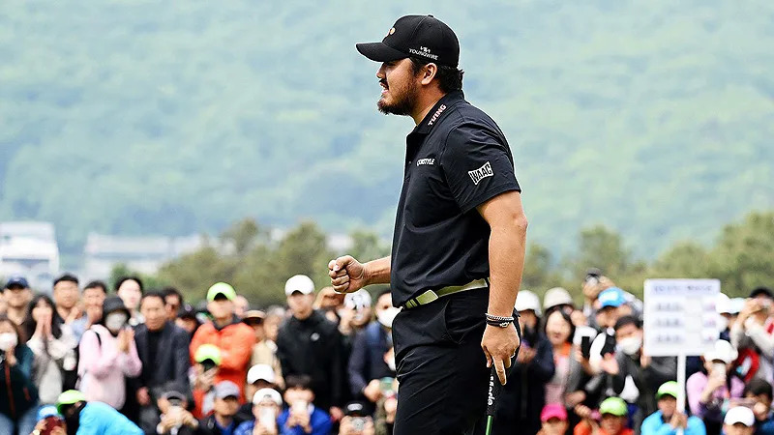
【羅開新聞中心Minsey Weng綜合報導 圖／Asian Tour】休兵兩週後，亞巡賽會員來到韓國的Namseoul Country Club（南首爾鄉村俱樂部），不過只有五十人能夠和韓巡賽選手爭奪GS Caltex Maekyung Open Golf Championship（馬京公開賽）。這場總獎金十三億韓圜（約一百萬美元）的共站行程，向來是地頭蛇的天下，上位國際冠軍是2004年的美國選手Mark Calcavecchia（馬克‧卡卡維奇亞），今年就看誰能夠帶頭打破魔咒。
回顧二十年前的戰況，當時已經四十四歲的卡卡維奇亞受邀參賽，一舉拿下自2001年Phoenix Open（鳳凰城公開賽）後的首勝，不過人家畢竟是美巡賽球星，所以如果追溯到亞巡賽選手奪冠的故事，則要再往前推至1999年的南非James Kingston（詹姆斯‧金士頓），最後在延長賽擊敗已故緬甸高爾夫傳奇人物Kyi Hla Han（奇拉漢）。
隨著韓國高球實力大增，馬京公開賽冠軍盃從2005年起再也不曾被帶走，去年因雨縮短為五十四洞，領先榜甚至沒有國際選手的名字，最佳成績只有並列十一，結果鄭燦民（Chanmin Jung）大演個人秀，僅僅三天就攻下低於標準桿十六桿，終場大贏了六桿，進而開闢了亞巡賽戰場。
然而，鄭燦民仍繼續留在國內打球，偶爾才出國比賽，年底再添得一勝，今年陷入低迷狀態，前六次出賽只有一場晉級，本週回到冠軍舊地翻轉手氣。
前來踢館的亞巡賽軍團由2022年球王Sihwan Kim（金時煥）擔任領頭羊，這位韓裔美國選手幸運打了兩年高獎金的利夫聯賽，但遭到汰除，今年只好回到亞巡賽重新出發，開季三戰吞下兩場淘汰，他去年所參的十場世界排名認證比賽，高達七次提前打包。
顯然，目前狀況最好的亞巡賽選手莫過於John Catlin（約翰‧卡特林），過去幾年都在世巡賽打球，並贏得三勝，不過去年未能守住種子權，所幸年初通過亞巡賽資格考，最近更連贏International Series Macau presented by Wynn（澳門國際系列賽）和Saudi Open presented by PIF（沙烏地公開賽）。
亞巡賽上週休兵，但卡特林並沒有閒著，而是前往歐洲挑巡賽參加UAE Challenge（阿聯酋挑戰賽），最後並列十七，本週回到亞巡賽挑戰三連勝，並成為二十年來首位贏得馬京公開賽的國際選手。

